Муниципальное казенное дошкольное образовательное учреждение детский сад комбинированного вида № 73 «Искорка»

Конспект открытого занятия в подготовительной логопедической группе по теме: «Дифференциация звуков [с], [з]»

Учитель-логопед Л.М.Шипилова _______________

2018 г

Конспект занятия
(подготовительная к школе группа)
Тема: Дифференциация звуков «С», «З».
Цель :Упражнять в сравнении, различении и правильном произношении звуков «С», «З « в слогах словах, фразе.
-сравнивать характеристики этих звуков.
-Развивать фонематический слух,
-Упражнять в звуковом анализе, определении позиции звука в словах.
Закрепить употребление предлогов ( с.со ,за , из, из-за ,из-под)
-Упражнять в подборе родственных слов.
-Совершенствовать навыки употребления имен существительных множественного числа родительного падежа.
-Закреплять навыки чтения и письма. Развивать внимание и логическое мышление.
Оборудование: -Предметные картинки с изображением животных на изучаемые звуки(лиса, заяц, собака ослик, коза ,слон, барсук ,свинья ,зубр , носорог ,лошадь. ,суслик).
-Игрушки: заяц и собака ;письмо от зайчат ;раздаточный материал для звукового анализа ;кассы букв ,кроссворд по количеству детей; нарисованные домики со звуками «С». «З»; символы предлогов.
Организационный момент:
Логопед: Ребята ,сегодня у нас не простое занятие ,а необычное .Мы отправляемся с вами в зоопарк. Догадайтесь ,кто нас туда пригласил(загадывает загадки)
Много бед таят леса.
Волк. Медведь там и лиса!
Наш зверек живет в тревоге,
От беды уносит ноги.
Ну-ка , быстро отгадай-ка,
Как зверек зовется ( Зайка)
****
Жил-был маленький щенок.
Он подрос ,однако,
И теперь он не щенок-
Взрослая…. (собака.)
-Дети отгадывают загадки .Логопед помещает перед детьми игрушечного зайца и собаку и сообщает тему занятия.
Анализ и сравнение характеристик звуков
Логопед: Какие звуки вы услышали в названиях наших гостей?
-Дети. Звуки «С» и «З
-Логопед. Правильно давайте дадим характеристику этим звукам.
-Дети. Звук «С» согласный ,твердый ,глухой .Звук «З» согласный ,твердый, звонкий.
-Логопед. Чем похожи эти звуки?
-Дети .Они оба согласные, твердые.
-Логопед. Чем эти звуки отличаются друг от друга?
-Дети. Звук «С» -глухой, звук «З»-звонкий».
-Развитие фомематического слуха
По дороге в зоопарк собачка предлагает детям провести речевую разминку.
-Игра «Запомни –повтори»
-Дети по очереди повторяют за логопедом дорожки из слов и чистоговорки (зайка и собачка помогают исправлять ошибки детей)
Сом -сок -зонт
Зайка ,сумка-завод
Знак-стол-звон
Собака-заноза-соль
Лист- зубы –свист
Замок-совок -засов
За- са- за вот идет коза.
Са- за – СА вот летит оса.
Зу- зу -су мы видели лису.
Су-су – зу отвязали мы козу.

-Игра «Наоборот»
-Логопед произносит слог «слово»со звуком «С »,дети отвечают ему слогом «словом»со звуком «З» Са- за ; с о- зо ; су- зу; сы- зы; сэ- зэ.
Соя-Зоя; суп-зуб; лиса-Лиза; коса-коза; сайка-зайка
Работа с картинками:
-Логопед обращает внимание детей на картинки .расположенные на наборном полотне(лиса, заяц, собака, ослике, коза, слон, барсук, свинья, зубр, носорог ,лошадь)
-Логопед .Ребята ,посмотрите ,кто встречает нас в зоопарке?
-Дети. Животные.
-Логопед. Наш зоопарк необычный ,потому что в нем живут разные животные и все они дружат друг с другом. Какие животные живут в зоопарке?
-Дети. Дикие и домашние.(дети называют животных)
-Логопед. В названии наших животных есть звуки « и «С» и «З».Рассмотрите внимательно картинки и скажите ,какая картинка лишняя .Почему ?
-Дети. Лошадь .В названии этой картинки нет звуков «С», «З»
-Игра «Посели животных в дом».
-На магнитной доске находятся картинки с изображением двух домов .На одном нарисован символ звука «С» насос (либо буква С) ,на другом символ звука «З»-комар (либо буква З)
-Логопед.
Звери грустные стоят ,
В дом попасть они хотят.
Но не знают -как ? куда?
Помогите детвора!(Звучат голоса животных в записи).
-Логопед. Голоса каких животных вы услышали ?Дети отвечают.
-Дети берут картинки с изображением животных с наборного полотна и распределяют их по домикам со звуками на два столбика с помощью магнитов, объясняя свой выбор и позицию звука в слове (вначале ,середине ,конце).
-Логопед. Молодцы ! Сегодня у нас много разных животных .Давайте правильно скажем -кого у нас много ?
-Дети. У нас много свиней, зайцев ,и.т.д.
Упражнения в подборе родственных слов
-Логопед. Зайка прыгал и скакал ,
Зоопарк нам показал.
Всю семью свою позвал ,
Никого не потерял.
-Дети подбирают родственные слова с слову «заяц»(зайка .зайчонок ,зайчиха ,заячий .заячья ,заячьи)
-Физминутка.
-Логопед.
-В зоопарке побывали ,
Очень сильно мы устали.
Мы играть с лисой пойдем ,
Хорошо мы отдохнем !
-Логопед читает стихотворение ,дети выполняют соответствующие тексту движения.
-У лисицы острый нос ,
-У нее пушистый хвост.
-Шуба рыжая лисы
-Несказанной красоты.-
-Я охотница до птицы !
-Кур ловить я мастерица!
-Как увижу-подкрадусь
-И тихонько затаюсь.
-После прыгну и схвачу ,
-Деткам в норку отнесу.
И.Лопухина

Упражнения в подборе предлогов в предложениях
-Логопед .Дети , посмотрите у зайки в лапке конверт. Это зайчата передали нам письмо с заданиями. Здесь ,что то написано ,а что непонятно .
Зайчата еще маленькие и не умеют писать правильно. Давайте поможем им!-
-На доске выставляются символы предлогов (с, за ,из-за, из-под ).Детям предлагается прослушать предложения и вставить пропущенный предлог. СО!С,ЗА,ИЗ-ЗА,ИЗ-ПОД.
-Зайка спрятался….куст .Козы пасутся…..домом. Лиса выскочила…..норы. Рысь спустилась…..дерева.
-Ослик выглядывает…..из-за столба.
-….. будки выглядывает собака.
-……из-под дивана выкатился ежик.
-Носорог вышел……воды.
-Разгадывание кроссворда
-Логопед. Давайте посмотрим .что еще осталось в конверте. Это кроссворд .Если мы разгадаем его .то узнаем ,какой сюрприз нас ждет в конце занятия. Я буду загадывать загадки .а слова –отгадки мы будем записывать в клетки кроссворда. У нас должно получиться ключевое слово.
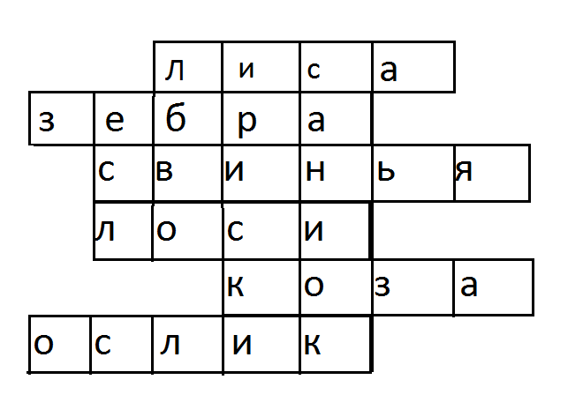
***
Хитрая плутовка ,
Рыжая головка ,
Хвост пушистый - краса!
А зовут ее……( лиса)

***
Эта милая лошадка ,
Будто школьная тетрадка-
Разрисована в полоску.
В черно –белую полоску.(Зебра)
***
Спереди - пятачок,
Сзади -крючок ,
Посредине -спинка ,
А на ней щетинка.(СВИНЬЯ)
***
Трав копытами касаясь ,
Ходит по лесу красавец.
Ходит смело и легко .
Рога раскинув широко.(Лось)
***
С бородой ,а не старик.
С рогами ,а не бык.
Доят , а не корова.(Коза)

***
Он как маленькая лошадь ,
Он упрямый .но хороший.(Ослик).

Звуковой анализ
-Логопед. Теперь прочитайте ключевое слово «ИРИСКИ» и проанализируйте его с помощью звуковых символов, предварительно выложив его из букв разрезной азбуки.
Один ребенок выполняет задние у доски .остальные за своими столами.
Итог занятия
-Логопед. Молодцы ребята! Вы хорошо сегодня занимались и заслужили угощение, которое вам приготовили собачка и зайчик.(Раздает детям конфеты ).

